***Bienvenue Au***

***Welcome To***

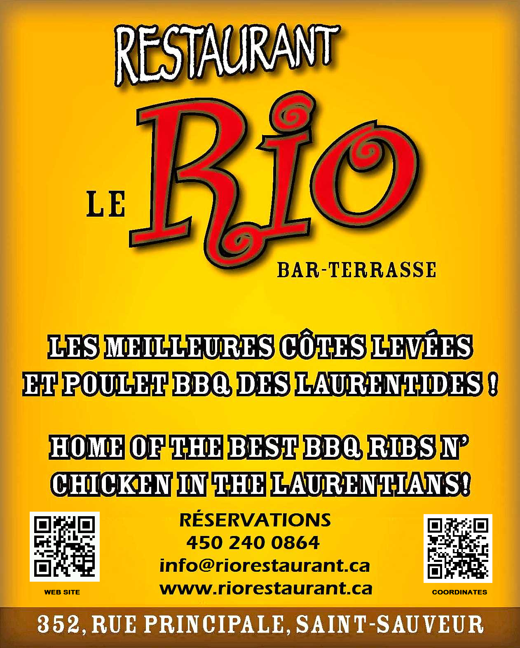

***MENU***

***``BON APPETIT``***

|  |  |  |
| --- | --- | --- |
| ***ENTRÉES*** | ***ENTRÉES*** | |
|  |  | |
| ***Soupe du jour (Maison)***  ***$3.95*** | ***Soup of the day (Home Made)***  ***$3.95*** | |
| ***Cocktail Crevettes***  ***$9.95*** | ***Shrimp Cocktail***  ***$9.95*** | |
| ***Ailes de poulet Santa Fé***  ***Ailes de poulet style “Sud-ouest” servis avec notre***  ***sauce vinaigrette ranch maison et crudités***  ***$12.50*** | ***Santa Fé Chicken Wings***  ***Southwest chicken wings served with special sauce,***  ***homemade ranch dressing with fresh vegetables***  ***$12.50*** | |
| ***Filets de poulet***  ***Filets de poulet “Sud-ouest” servis avec vinaigrette***  ***ranch maison et crudités***  ***$9.95*** | ***Chicken Tenders***  ***“South-West Tenders” recipe served with***  ***homemade ranch dressing and fresh vegetables***  ***$9.95*** | |
|  |  | |
|  |  | |
|  |  | |
| ***Champignons Croustillants***  ***Champignons panés et frits.***  ***Servis avec vinaigrette ranch maison***  ***$8.50***  ***Champignons à l’ail gratiné***  ***Champignons sautées au beurre a l`ail gratinées***  ***avec un mélange de fromages Tex-Mex***  ***$9.95*** | ***Mushroom Crunchers***  ***Button Mushrooms breaded and deep fried***  ***Served with homemade ranch dressing***  ***$8.50***  ***Mushrooms à l’ail gratiné***  ***Mushrooms sautéed in garlic butter and covered***  ***with Tex-Mex cheese***  ***$9.95*** | |
|  |  | |
| ***Pelures de pommes de terre***  ***Pelures de pommes de terre frites recouvertes de fromage***  ***cheddar et de bacon fumé à saveur d’hickory***  ***$9.95*** | ***Potato Skins***  ***Deep-fried potato skins smothered with***  ***cheddar cheese and hickory smoked bacon***  ***$9.95*** | |
|  |  | |
| ***Escargots à l’ail gratiné***  ***Escargots sautées au beurre a l`ail gratinées***  ***avec un mélange de fromages Tex-Mex***  ***$10.95*** | ***Escargots à l’ail gratiné***  ***Escargots sautéed in garlic butter and covered***  ***with Tex-Mex cheese***  ***$10.95*** | |
| ***Calmars***  ***Style “Sud-ouest” légèrement panés dans la***  ***farine assaisonnée***  ***$11.95*** | ***Calamari***  ***Style “Southwest” Lightly fried in our***  ***special seasoned batter***  ***$11.95*** | |
| ***Méli-mélo***  ***Ailes de poulet Santa Fé, champignons croustillants,***  ***pelures de pommes de terre et calmars servis***  ***avec trempettes maison et crudités***  ***$17.95***  ***Bruschetta***  ***Une “Tradition Italienne ”***  ***Tomates coupées avec des herbes fraîches, fromage,***  ***vinaigre balsamique, et d'oignon coupé.***  ***$12.95***  ***Nachos***  ***Nachos, Accompagné avec Salsa, Jalopeno, Crème Sure,***  ***Tomate, et Notre Fromage Spécial et Rio Trempette***  ***Gros $15.95 Petit $12.95*** | ***The Sampler***  ***Santa Fé Chicken Wings, Mushroom Crunchers,***  ***Potato skins and Calamari served***  ***with our homemade sauce and fresh veggies***  ***$17.95***  ***Bruschetta***  ***An “ Italian tradition”***  ***Chopped tomatoes with fresh herbs, cheese, and***  ***Balsamic vinegar, with chopped onion.***  ***$12.95***  ***Nachos***  ***Nachos, Accompanied with Salsa, Jalopeno, Sour Creme***  ***Tomatoes, and our Special Cheese and Rio Dip***  ***Large $15.95 Small $12.95*** | |
| ***SALADES*** | ***SALADS*** | |
| ***Toutes les salades sont servies avec notre vinaigrette maison***  ***Salade Maison***  ***$5.95*** | ***All our salads are served with our house dressing***  ***House Salad***  ***$5.95*** | |
| ***Salade César***  ***Petite - $10.95***    ***Grande - $12.95***  ***Avec poulet - $16.95*** | ***Caesar Salad***  ***Small - $10.95***    ***Large - $12.95***  ***With chicken - $16.95*** | |
|  |  | |
| ***Salade Californienne***  ***Poitrine de poulet grillée, amandes caramélisées et***  ***mandarines***  ***$16.95*** | ***California Salad***  ***Grilled Chicken breast, accompanied with caramelized***  ***almonds & mandarins***  ***$16.95*** | |
|  |  | |
| ***Salade de poulet grillé style “Sud-ouest”***  ***Délicieuse poitrine de poulet désossée grillée servie***  ***avec notre salade maison***  ***$16.95*** | ***South-West Grilled Chicken Salad***  ***Our delicious grilled boneless chicken breast***  ***served on our refreshing house salad***  ***$16.95*** | |
| ***DE LA MER***  ***Filet de Saumon***  ***(Cajun Crème ou Citron)***  ***Saumon grillé sur un lit de riz ou frites***  ***et salade***  ***$29.95*** | ***FROM THE SEA***  ***Filet of Salmon***  ***(Cajun Cream or Lemon)***  ***Grilled Salmon served on a bed of rice or French Fries***  ***and salad***  ***$29.95*** | |
| ***Filet de Doré au Beurre a L`échalote***  ***Filet de Doré au beurre à l`échalote servi***  ***avec riz et salade***  ***$27.95*** | ***Filet de Doré au Beurre a L`échalote***  ***Filet Doré with our special homemade shallot butter***  ***served with rice and salad***  ***$27.95*** | |
| ***Fish’n Chips***  ***Poisson frit style “English pub” servi avec frites maison,***  ***sauce tartare et salade de chou***  ***Une tradition à établir !***  ***$17.95*** | ***Fish’n Chips***  ***Homemade English pub style.***  ***Served with homemade fries, tartar sauce and coleslaw***  ***Make it a tradition!***  ***$17.95*** | |
| ***Crevettes Papillons à l'ail***  ***Assiette de crevettes papillon à l'ail servi avec riz, légumes***  ***et beurre à l'ail Butter et salade maison***  ***$29.95***  ***FRAIS D`ASSIETTE PARTAGÉ $7.50*** | ***Butterfly Shrimps à l'ail***  ***Butterfly shrimps served with rice, vegetables &***  ***garlic butter and house salad***  ***$29.95***  ***SHARING CHARGE $7.50*** | |
| ***BBQ***  ***CUIT SUR LE GRILL*** | ***BBQ***  ***FROM THE GRILL*** | |
| ***Notre Spécialité !!!*** | ***Our Specialty!!!*** | |
| ***CÔTE LEVÉE***  ***Succulentes côtes levées de dos, tendre à se détacher de l’os,***  ***Grillées, servis avec frites maisons et salade.***  ***Notre spécialité !***  ***Portion complète : $29.95 Demi-portion : $21.95*** | ***BABY BACK RIBS***  ***Succulent Baby Back Ribs, fall off the bone tender,***  ***Grilled, & served with homemade fries and salad.***  ***Our specialty!***  ***Full Rack: $29.95 Half Rack: $21.95*** | |
|  |  | |
| ***Combo Côtes Levées et Poulet***  ***Demi-portion de nos succulentes côtes levées avec***  ***de poulet BBQ.***  ***Servis avec frites maisons et salade***  ***Demi Portion Côtes levées avec cuisse- $29.95***  ***Demi Portion Côtes levées avec poitrine de poulet désossée - $29.95*** | ***Combo Ribs & Chicken***  ***Half rack of our succulent ribs with***  ***BBQ chicken.***  ***Served with homemade fries and salad***  ***Half Rack Ribs with Leg-$29.95***  ***Half Rack Ribs with Boneless Breast-$29.95*** | |
| ***Filet Mignon***  ***Épais et juteux, grillé,***  ***servi avec frites maisons et salade***  ***$31.95***  ***Brochette de Filet Mignon***  ***Servi sur un lit de riz ou frites ou***  ***Pomme de Terre au Four, et salade***  ***$31.95*** | ***Filet Mignon***  ***Thick & juicy, grilled ,***  ***served with homemade fries and salad***  ***$31.95***  ***Brochette de Filet Mignon***  ***Served on a bed of rice or French Fries or***  ***Baked Potato, and salad***  ***$31.95*** | |
| ***Contre-Filet***  ***Epais et juteux, grillé,***  ***servi avec frites maisons et salade***  ***$31.95*** | ***Strip Loin***  ***Thick & juicy, grilled ,***  ***served with homemade fries and salad***  ***$31.95*** | |
|  |  | |
| ***Contre-Filet ou Filet Mignon ou***  ***Demi Côtes Levée & Crevettes Papillon***  ***Bœuf tendre et juteux, grillé, avec Crevettes***  ***servis avec légumes, frites maisons et salade***  ***$36.95*** | ***Strip Loin or Filet Mignon or***  ***Half Rack Ribs & Butterfly Shrimps***  ***Tender and juicy Rib Steak, with***  ***Shrimp Papillon served with homemade fries and salad***  ***$36.95*** | |
| ***Confit de Canard***  ***Cuisse de Confit de Canard sur Salade avec***  ***Vinaigrette aux Framboises accompagnée***  ***Avec Brie et Compote D`oignons Rouge***  ***$28.95***  ***Suprême de Volaille***  ***Au fondant de Brie et asperges et servi avec riz avec***  ***salade maison***  ***$25.95***  ***Poulet “Panhandle”***  ***Poitrine de poulet désossée style Cajun servi sur un***  ***lit de riz et salade***  ***$23.95***  ***Spaghetti et Sauce à Viande Maison***  ***$15.95***    ***FRAIS D`ASSIETTE PARTAGÉ $7.50*** | ***Confit de Canard (Duck Leg)***  ***Confit de Canard (Duck Leg) on a bed of Salad with***  ***Raspberry Vinaigrette accompanied with***  ***Brie & Red Onion Compote***  ***$28.95***  ***Chicken Supreme***  ***Stuffed with Brie and Asparagus served on a bed***  ***of rice and House Salad***  ***$25.95***  ***Panhandle Chicken***  ***Boneless breast of chicken Cajun style served on a***  ***bed of rice and salad***  ***$23.95***  [***Homemade Spaghetti & Meat Sauce***](http://www.mama-knows.com/recipes/homemade-spaghetti-meat-sauce.html)  ***$15.95***    ***SHARING CHARGE $7.50*** | |
|  |  | |
| ***SANDWICHS*** | ***SANDWICHES*** | |
| ***Club Sandwich***  ***Servi avec frites maisons et salade de chou***  ***$15.95*** | ***Club Sandwich***  ***Served with homemade fries and coleslaw***  ***$15.95*** | |
| ***Hamburger Le Rio***  ***½ de livre de bœuf de qualité, grillé, servi avec***  ***frites maisons et salade de chou***  ***$12.95***  ***Avec fromage et bacon - $14.95*** | ***Le Rio Hamburger***  ***½ lb of pure beef, grilled, served with***  ***homemade fries and coleslaw***  ***$12.95***  ***With bacon and cheese - $14.95*** | |
|  |  | |
| ***Hamburger Steak***  ***½ de livre de bœuf de qualité, grillé, servi avec oignons frits,***  ***Sauce demi-glace frites maisons et salade de chou***  ***$16.95***    ***\*\*\*\*\*\*\*\*\*\*\*\*\*\*\*\*\*\*\*\*\*\*\*\*\*\*\*\*\*\*\*\*\*\*\*\*\*\*\*\*\*\*\*\*\*\*\*\*\*\*\*\*\*\*\*\*\****  ***\*\*\*\*RIO POUTINE\*\*\*\****  ***NOUVEAU! 1/3 de Nos célèbres côtes levées, grillées, tirées et placées sur un favori de la région arrosé de notre sauce***  ***BBQ RIO!***  ***$18.95***  ***BOISSONS/***  ***Café/Coffee ou Thé/Tea - $2.50***  ***Cappuccino –$4.50***  ***Chocolat Chaud/Hot chocolate- $2.50***  ***Boissons gazeuse/pop - $2.50***  ***San Pellegrino (750 ml) - $6.00***  ***Sangria (Verre $7.50 ou Pichet $25.00)*** | ***Hamburger Steak***  ***½ lb of pure beef, grilled, served with fried onions,***  ***Sauce demi glace, homemade fries and coleslaw***  ***$16.95***  ***\*\*\*\*\*\*\*\*\*\*\*\*\*\*\*\*\*\*\*\*\*\*\*\*\*\*\*\*\*\*\*\*\*\*\*\*\*\*\*\*\*\*\*\*\*\*\*\*\*\*\*\*\*\*\*\*\*\*\*\*RIO POUTINE\*\*\*\****  ***NEW! 1/3 of our famous baby back ribs, grilled,***  ***pulled and placed on a local favorite drizzled***  ***with our RIO BBQ sauce!***  ***$18.95***  ***DRINKS***  ***Molson x $5.00***  ***Dry***  ***Rickards Red&Blanc***  ***Coors Light***  ***Heineken $6.50***  ***SOL/Smirnoff Ice***  ***Moosehead En Fut ;***  ***Verre $5.00(12OZ) $6.50(20OZ)***  ***Pichet $18.95*** | |
|  | |  |
| ***TABLE D’HÔTE***  ***SOUPE (MAISON)* ou/or *JUS DE TOMATE***  ***SOUP (HOME MADE)* ou/or  *TOMATO JUICE***  ***ENTRÉE:***  **ESCARGOTS À L`AIL GRATINÉE PORTION DE CALMARS**  **ou/or**  **CHAMPIGNONS CROUSTILLANTS COCKTAIL CREVETTES**  **ou/or**  **CHAMPIGNONS À L`AIL GRATINÉE SHRIMP COCKTAIL**  ***=============================================================================================================***  ***PLAT PRINCIPAL:***  ***MAIN MEAL:***  ***\*\*PORTION COMPLÉTE DE CÔTES LEVÉES ½ PORTION DE CÔTES LEVÉES/CUISSE***  ***\*\*FULL RACK OF RIBS ½ RACK OF RIBS AND CHICKEN LEG***  ***$38.95 $38.95***  ***½ PORTION DE CÔTES LEVÉES/POITRINE DÉSOSSÉE ½ PORTION DE CÔTES LEVÉES***  ***½ RACK OF RIBS /BONELESS BREAST ½ RACK OF RIBS***  ***$38.95 $32.95***  ***================================================================================================================***  ***FILET MIGNON ou/or CONTRE-FILET (STRIP LOIN) BROCHETTE DE FILET MIGNON***  ***$39.95 $39.95***  ***================================================================================ ===============================***  ***FILET MIGNON OU CONTRE-FILET ET CREVETTES PAPILLONS CONFIT DE CANARD***  ***FILET MIGNON OR STRIPLOIN & BUTTERFLY SHRIMPS***  ***SURF ET TURF (Duck Leg Produit De France)***  ***$45.95 $33.95***  ***================================================================================ ===============================***  ***SUPRÊME DE VOLAILLE POULET PANHANDLE***  ***CHICKEN SUPREME PANHANDLE CHICKEN***  ***(DÉSOSSÉE/BONELESS) (DÉSOSSÉE/BONELESS)***  ***$32.95 $31.95***  ***=============================================================================================================***  ***FISH’N CHIPS FILET DE SAUMON "CAJUN CRÈME OU CITRON"***  ***FILET OF SALMON “CAJUN CREAM OR LEMON”***  ***$28.95 $36.95***  ***=============================================================================================================***  ***FILET DE DORÉ AU BEURRE À L`ÉCHALOT * CREVETTES PAPILLONS À L`AIL***  ***FILET DE DORÉ WITH BUTTER À L`ÉCHALOTE * BUTTERFLY SHRIMPS À L`AIL***  ***$34.95 $35.95***  ***=============================================================================================================***  ***DESSERT, CAFÉ, THÉ***  ***DESERT, COFFEE, TEA***  ***“Le Rio, Notre Restaurant Préféré à St-Sauveur.”***  ***==========================================================================================================*** | |  |